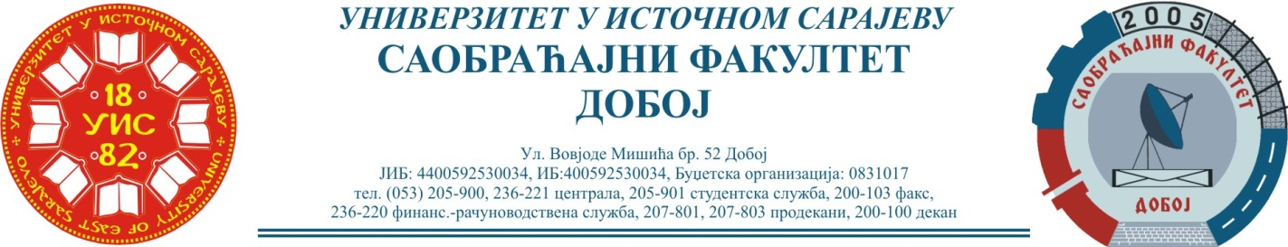
Добој, 25.04.2023. године

РЕЗУЛТАТИ ИСПИТНОГ РОКА

ПРЕДМЕТ: „МЕХАНИЗАЦИЈА И ТЕХНОЛОГИЈА ПРЕТОВАРА“
Одржаног дана: 24.04.2023. године

Нико није положио писмени дио испита.

Предметни професор:
Др Ратко Ђуричић, ред. проф.

